Pemodelan Sistem Pembelajaran Tenses Berbasis Android

Ricki Ardiansyah, S.Kom, M.Kom¹, Maha Rani, S.Kom, M.Kom*² , Rini Sovia, S.Kom, M.Kom³
^{1,3}Teknik Informatika, Universitas Putra Indonesia “YPTK” Padang
²Sistem Informasi, Universitas Putra Indonesia “YPTK” Padang
email: ranimaha1405@gmail.com

Abstract: In this study, it is intended to design and build a tenses learning application using Android-based smart phone media. This learning application will adopt several LTSA components which are one of the IEEE standards. The system built focuses on the delivery of tenses learning materials as part of the overall learning process. The method used in this research is the waterfall method. For modeling the system to be built, UML is used. After the system model is formed, it is then implemented into the Java programming language and exported into an apk that can be installed on Android-based smart phones. Tests were carried out on android version 5.0 using the AVD contained in the eclips application. In testing all systems can run well according to the UML modeling design.
Keywords: Android; LTSA; Modeling; Tenses; UML

Abstrak: Dalam penelitian ini bermaksud untuk membuat rancangan dan membangun sebuah aplikasi pembelajaran tenses dengan menggunakan media smart phone berbasis android. Aplikasi pembelajaran ini akan mengadopsi bebearapa komponen LTSA yang merupakan salah satu standar IEEE. Sistem yang dibangun berfokus pada tersampainya materi pembelajaran tensis sebagai bagian dari proses belajar keseluruhan. Metode yang digunakan dalam penelitian ini adalah metode waterfall. Untuk pemodelan sistem yang akan dibangun digunakan UML. Setelah model sistem terbentuk, kemudian diimplementasikan ke dalam bahasa pemprograman java dan di export menjadi sebuah apk yang dapat diinstal pada smart phone berbasis android. Pengujian dilakukan pada android versi 5.0 dengan menggunakan AVD yang terdapat pada aplikasi eclips. Dalam pengujian semua sistem dapat berjalan dengan baik sesuai dengan rancangan pemodelan UML.

Kata kunci: Android; LTSA; Pemodelan; Tenses; UML

PENDAHULUAN

Dengan berkembangnya teknologi yang sangat pesat, mampu mendukung berbagai pekerjaan manusia disemua bidang. Salah satu perkembangan teknologi yang sudah banyak digunakan oleh manusia yaitu smart phone. Pada smart phone terdapat sistem operasi android yang mampu membantu banyak hal seperti pengolah dokumen, musik, gambar dan sebagainya.
Pemodelan dengan menggunakan UML sudah sering digunakan dalam merancang sebuah alur dan sistem aplikasi. UML berperan untuk mengspesifikasi, visualisasi dan membangun artefak dari sebuah sistem. UML bahkan juga mampu menampilkan bagaimana pemodelan bisnis dan sistem yang bukan perangkat lunak [1]
Pentingnya penguasaan bahasa inggris pada saat ini, membuat kebutuhan akan materi pembelajaran bahasa inggris sangat dibutuhkan. Saat ini bahasa inggris sudah mulau dipelajari dari tingkat sd sampai dengan perguruan tinggi. Namun aktifitas sekolah yang padat serta mahalnya biaya pembelajaran bahasa inggris diluar sekolah yang mahal, membuat tidak semua orang bisa mempelajarinya bahasa tersebut. Hal yang sangat penting dalam menerapkan bahasa inggris adalah tenses. Tenses merupakan metode tata bahasa dalam pembentukan kalimat dalam bahasa inggris [2]

METODE
UML merupakan salah satu bahasa permodelan yang baku dan banyak digunakan dalam permodelan perangkat lunak. Dalam UML terdapat banyak diagram yang dapat digunakan untuk mengambarkan dan memberikan penjelasan dari suatu sistem baik secara statis maupun dinamis [3]
UML merupakan salah satu tool/model yang berguna dalam mengembangkan sebuah sistem berorientasi objek. UML juga memberikan gambaran cetak biru, yang di dalamnya dapat berisi konsep proses bisnis aplikasi, gambaran kelas-kelas yang akan digunakan dalam bahasa pemrograman tertentu, skema bentuk database dan komponen-komponen dalam sistem yang diperlukan [4]
Dari Setiaji dan Sastra Ricki [5] model waterfall merupakan pemodelan yang banyak dan sering dipakai dalam pembangunan sebuah aplikasi. Model waterfall sering diartikan dengan model sekuensial linier atau alur hidup klasik (classic lifecycle). Pembangunan perangkat lunak dengan menggunakan model waterfall dimulai dari tahap menganalisa, mendesain, mengkodekan, menguji, dan tahapan yang mendukung selesainya sebuah perangkat lunak. Metode waterfall ini dipakai dalam alur proses merancang sistem dengan mengimplementasikan diagram UML sebagai pemodelan sistem sehingga sistem yang dibangun menjadi lebih tepat dan sesuai kebutuhan.
LTSA merupakan standar yang menjadi pedoman dalam membangun pembelajaran berbasis elektronik (e-learning). LTSA masuk dalam IEEE 1484 Learning Standards Commitee (LTSC) oleh Farance Incorporational, divisi Edutool, yang merupakan arsitektur tingkat tinggi yang fokus dalam teknologi pembelajaran, pelatihan yang terkomputerisasi dan lainnya. LTSA memiliki 5 lapisan layer dimana 3 layer bersifat normative. Masing-masing layer memberikan gambaran sistem dengan tingkatan level yang berbeda-beda. Berikut ini adalah gambaran layer yang ada pada standar LTSA [6]

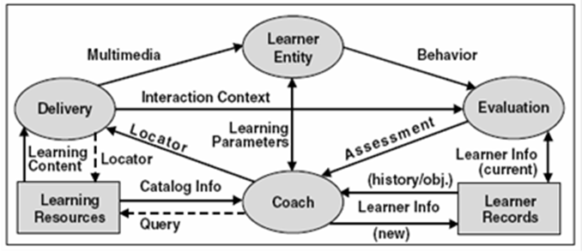
Gambar 1. Komponen LTSA Layer 3

Layer pertama adalah learner dan environment interaction. Pada layer ini fokus hanya ke akuisisi, transfer, pertukaran, formulasi dan penemuan pengetahuan melalui interaksi dengan lingkungan. Pada layer 2 yaitu learner related design featurs. Pada layer kedua ini, fokus hanya pada pengaruh yang dimiliki learner pada rancangan sistem pembelajaran. Layer 3 mendeskripsikan komponen yang menjadi dasar arsitektur yang telah diidentifikasi pada layer 2. Layer 4 mendeskripsikan berbagai perspektif dengan acuan yang terdapat dilayer 3. Setiap stakeholder memiliki perspektif berbeda terhadap sistem pembelajaran. Analisa terhadap perspektif tentunya dapat menghasilkan verifikasi dan validasi kompnen LTSA yang perlu ditekankan pada sistem dan indikasi berbagai prioritas pada level tinggi dan level rendah.
E-Learning merupakan sebuah proses untuk mendapatkan pelajaran yang dilaksanakan dengan memanfaatkan perangkat elektronik baik menggunakan internet maupun jaringan komputer lainnya [7]. Metode pembelajaran ini bisa menyajikan media pembelajaran yang lebih inovatif dan menyenangkan bagi learner dalam bentuk blended learning [8]
Pada UML, terdapat 14 jenis diagram yang dapat dimanfaatkan untuk membuat model dari sebuah perangkat lunak. Pada pengaplikasiannya hanya 4 tipe diagram yang banyak dipakai yaitu, Use Case Diagram, Class Diagram, Activity Diagram dan Sequence Diagram [9] UML sering digunakan dalam mendefinisikan kebutuhan, merancang analisis dan desain sistem dalam dunia industri [10]
- Use Case Diagram menggambarkan interaksi apa saja yang terjadi antara aktor-aktor dengan sistem yang dibangun. Selain itu diagram ini juga menampilkan fungsi-fungsi apa saja yang ada didalam sistem dan aktor mana yang dapat berinteraksi atau menggunakan fungsinya [11], [12].
- Class Diagram adalah diagram yang dapat digunakan dalam menggambarkan dan mendeskripsikan struktur yang terdapat pada database sistem yang akan dibangun. Diagram ini juga menjelaskan hubungan yang ada antara class, package, dan objek yang ada didalam database sistem [13], [14].
- Sequence Diagram menggambarkan urutan proses yang terjadi didalam sistem pada waktu ke waktu secara berurutan [15].
- Activity Diagram merupakan diagram yang mampu menjelaskan proses yang terjadi baik dari sudut pandang sistem maupun pengguna sistem. Diagram ini menggambarkan proses dari mulai pengguna mengakses sistem hingga keluaran setiap fungsi-fungsi yang ada disistem [16].

HASIL DAN PEMBAHASAN

Dalam mempelajari tenses, pada umumnya setiap orang dapat belajar dengan seorang guru, dimana orang tersebut melakukan kegiatan belajar melalui tatap muka, kemudian guru akan memberikan materi mengenai tenses kepada orang tersebut. Selain belajar dengan guru, mempelajari tenses juga bisa dilakukan sendiri dengan belajar melalui materi-materi tenses yang ada di dalam buku. Setelah mempelajari materi tenses yang didapat dari guru atau buku, orang tersebut dapat mengerjakan soal dari guru atau buku untuk menguji sejauh mana orang tersebut telah memahami mengenai materi tenses. Namun cara belajar diatas tentu sulit diterapkan bagi seseorang yang memiliki kegiatan yang sangat padat. Selain itu, bagi seseorang yang merasa bahwa usianya sudah tua, tentu akan merasa malu untuk belajar dengan seorang guru.
Dalam pembelajaran yang akan dibuat yaitu sistem pembelajaran tenses berbasis android, seseorang dapat belajar tenses tanpa guru serta dapat mengakses materi tenses tanpa keterbatasan waktu dan tempat. Sistem pembelajaran tenses yang akan dibuat mengadopsi komponen LTSA yang ada pada layer 3.
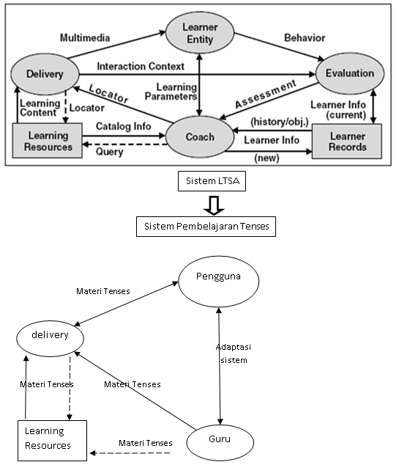
Gambar 2. Adopsi Sistem Pembelajaran Tenses dengan Standar LTSA

Dari analisa kebutuhan sistem yang akan dibangun, fokus belajar mengajar yang akan dikembangkan adalah tersampainya materi pembelajaran tenses sebagai bagian dari proses belajar secara keseluruhan. Oleh karena itu komponen LTSA yang akan diadopsi dalam sistem terdiri dari coach, learning resource, delivery, dan learner entity.

Adapun hasil dari pengujian sistem perangkat lunak pembelajaran tenses yang telah di instal pada AVD dan device mobile phone berbasis Android didapati aplikasi dapat dibuka dan berjalan dengan baik pada AVD dan Anroid versi 5.0. Setelah dilakukan pengujian, semua fitur materi dan audio yang ada pada aplikasi pembelajaran tenses berjalan dengan baik. Aplikasi pembelajaran tenses telah dibuat, sesuai dengan rancangan sistem yang dirancang dengan menggunakan diagram-diagram UML.

SIMPULAN

Setelah melakukan analisa, perancangan, pembangunan dan pengujian sistem yang telah diimplementasikan kedalam sebuah perangkat lunak berbasis Android, maka didapat kesimpulan bahwa pembelajaran tenses berbasis android lebih mempermudah proses belajar karena dapat mengatasi pembelajaran tenses yang secara fisik tidak memungkinkan serta mengatasi keterbatasan waktu, tempat dan akses.Penggunaan UML sangat sesuai untuk digunakan dalam perancangan untuk merancang model sistem yang digunakan dalam aplikasi pembelajaran tenses.

DAFTAR PUSTAKA

[1] H. N. Putra, “Implementasi Diagram UML (Unified Modelling Language) dalam Perancangan Aplikasi Data Pasien Rawat Inap pada Puskesmas Lubuk Buaya,” Sink. J. dan Penelit. Tek. Inform., vol. 2, no. 2, pp. 67–77, 2018, [Online]. Available: https://jurnal.polgan.ac.id/index.php/sinkron/article/view/130.
[2] M. Suri, “Pengajaran Materi Tenses Melalui Metode Students To Students Dan Metode Teacher To Students Teaching of Tenses Materials Through the Students To Students Method and Teacher To Students Method,” J. Educ. Sci., vol. 6, no. 1, pp. 53–59, 2020.
[3] T. A. Kurniawan, “Pemodelan Use Case (UML): Evaluasi Terhadap beberapa Kesalahan dalam Praktik,” J. Teknol. Inf. dan Ilmu Komput., vol. 5, no. 1, p. 77, 2018, doi: 10.25126/jtiik.201851610.
[4] F.- Sonata, “Pemanfaatan UML (Unified Modeling Language) Dalam Perancangan Sistem Informasi E-Commerce Jenis Customer-To-Customer,” J. Komunika J. Komunikasi, Media dan Inform., vol. 8, no. 1, p. 22, 2019, doi: 10.31504/komunika.v8i1.1832.
[5] Setiaji and Ricki Sastra, “Analisa Sentimen Perkembangan Vtuber Dengan Metode Support Vector Machine Berbasis SMOTE,” J. Tek. Komput. AMIK BSI, vol. 8, no. 2, pp. 174–180, 2022, doi: 10.31294/jtk.v4i2.
[6] J. Rahmadoni, “PERANCANGAN SIMULASI PEMBELAJARAN KRIPTOGRAFI KLASIK MENGGUNAKAN METODE WEB BASED LEARNING,” J. Inf. Technol. Comput. Sci., vol. 1, no. 1, pp. 34–43, 2018, [Online]. Available: http://dx.doi.org/10.1186/s13662-017-1121-6%0Ahttps://doi.org/10.1007/s41980-018-0101-2%0Ahttps://doi.org/10.1016/j.cnsns.2018.04.019%0Ahttps://doi.org/10.1016/j.cam.2017.10.014%0Ahttp://dx.doi.org/10.1016/j.apm.2011.07.041%0Ahttp://arxiv.org/abs/1502.020.
[7] G. Selfi and Akmal, “Pelaksanaan Pembelajaran Berbasis E-learning Masa Covid- 19 pada Mahasiswa Tahun Masuk 2020 PPKn UNP,” J. Civ. Educ., vol. 4, no. 3, pp. 212–218, 2021.
[8] Devia Kartika and Hezy Kurnia, “Penerapan E-Learning Sebagai Media Pembelajaran Dalam Menghadapi Pamdemi Covid -19,” J-COSCIS J. Comput. Sci. Community Serv., vol. 2, no. 1, pp. 15–24, 2022, doi: 10.31849/jcoscis.v2i1.7773.
[9] R. Abdillah, “Pemodelan Uml Untuk Sistem Informasi Persewaan Alat Pesta,” J. Fasilkom, vol. 11, no. 2, pp. 79–86, 2021, doi: 10.37859/jf.v11i2.2673.
[10] R. Hutapea, I. S. Wijaya, and R. Setiawan, “PERANCANGAN SISTEM INFORMASI AKADEMIK BERBASIS WEB (STUDI KASUS : SMP NOMMENSEN KOTA JAMBI),” J. Inform. DAN Teknol. Komput., vol. 2, no. 1, pp. 111–121, 2022, doi: 10.55886/infokom.v3i2.331.
[11] K. Nistrina and L. Sahidah, “Unified Modelling Language (Uml) Untuk Perancangan Sistem Informasi Penerimaan Siswa Baru Di Smk Marga Insan Kamil,” vol. 04, pp. 12–23, 2022.
[12] M. S. Mulya, I. Yustiana, and I. L. Khrisma, “Rancang bangun sistem keamanan dan monitoring kendaraan berbasis iot dan mobile apps,” J. Comput. Sci. Inf. Technol., vol. 3, no. 2, pp. 58–65, 2022.
[13] S. Aisa, N. Aini, I. Djafar, and A. Akhriana, “Penerapan teknologi progressive web apps pada aplikasi pembelajaran al-qur’an metode dirosa,” J. Comput. Sci. Inf. Technol., vol. 3, no. 2, pp. 66–72, 2022.
[14] M Teguh Prihandoyo, “Unified Modeling Language (UML) Model Untuk Pengembangan Sistem Informasi Akademik Berbasis Web,” J. Inform. J. Pengemb. IT, vol. 3, no. 1, pp. 126–129, 2018.
[15] F. Okmayura et al., “nagari Penduduk,” vol. 4, no. 1, pp. 27–34, 2022.
[16] Adella Rifiandika Putri, Annizhamul Hafizhah, Fauzia Hayati Rahmah, Riki Muslikhah, and Suci Nabila, “Pemodelan Diagram UML Pada Perancangan Sistem AplikasiKonsultasi Hewan Peliharaan Berbasis Android(Studi Kasus: Alopet),” J. Ilmu Komput. dan Bisnis, vol. XII, no. 2, pp. 130–139, 2021.

